## 一、Hystrix Dashboard简介

在**[微服务](http://lib.csdn.net/base/microservice" \o "微服务知识库" \t "http://blog.csdn.net/forezp/article/details/_blank)[架构](http://lib.csdn.net/base/architecture" \o "大型网站架构知识库" \t "http://blog.csdn.net/forezp/article/details/_blank)**中为例保证程序的可用性，防止程序出错导致网络阻塞，出现了断路器模型。断路器的状况反应了一个程序的可用性和健壮性，它是一个重要指标。Hystrix Dashboard是作为断路器状态的一个组件，提供了数据监控和友好的图形化界面。

## 二、准备工作

本文的的工程栗子，来源于[第一篇文章](http://blog.csdn.net/forezp/article/details/69696915" \t "http://blog.csdn.net/forezp/article/details/_blank)的栗子，在它的基础上进行改造。

## 三、开始改造service-hi

在pom的工程文件引入相应的依赖：

<dependency>

<groupId>org.springframework.boot</groupId>

<artifactId>spring-boot-starter-actuator</artifactId>

</dependency>

<dependency>

<groupId>org.springframework.cloud</groupId>

<artifactId>spring-cloud-starter-hystrix-dashboard</artifactId>

</dependency>

<dependency>

<groupId>org.springframework.cloud</groupId>

<artifactId>spring-cloud-starter-hystrix</artifactId>

</dependency>

其中，这三个依赖是必须的，缺一不可。

在程序的入口ServiceHiApplication类，加上@EnableHystrix注解开启断路器，这个是必须的，并且需要在程序中声明断路点HystrixCommand；加上@EnableHystrixDashboard注解，开启HystrixDashboard

@SpringBootApplication

@EnableEurekaClient

@RestController

@EnableHystrix

@EnableHystrixDashboard

public class ServiceHiApplication {

public static void main(String[] args) {

SpringApplication.run(ServiceHiApplication.class, args);

}

@Value("${server.port}")

String port;

@RequestMapping("/hi")

@HystrixCommand(fallbackMethod = "hiError")

public String home(@RequestParam String name) {

return "hi "+name+",i am from port:" +port;

}

public String hiError(String name) {

return "hi,"+name+",sorry,error!";

}

}

运行程序： 依次开启eureka-server 和service-hi.

## 四、Hystrix Dashboard图形展示

打开[http://localhost:8762/](http://localhost:8762/hystrix.stream" \t "http://blog.csdn.net/forezp/article/details/_blank)[hystrix.stream](http://localhost:8762/hystrix.stream" \t "http://blog.csdn.net/forezp/article/details/_blank)，可以看到一些具体的数据：(有的版本就没有乱)

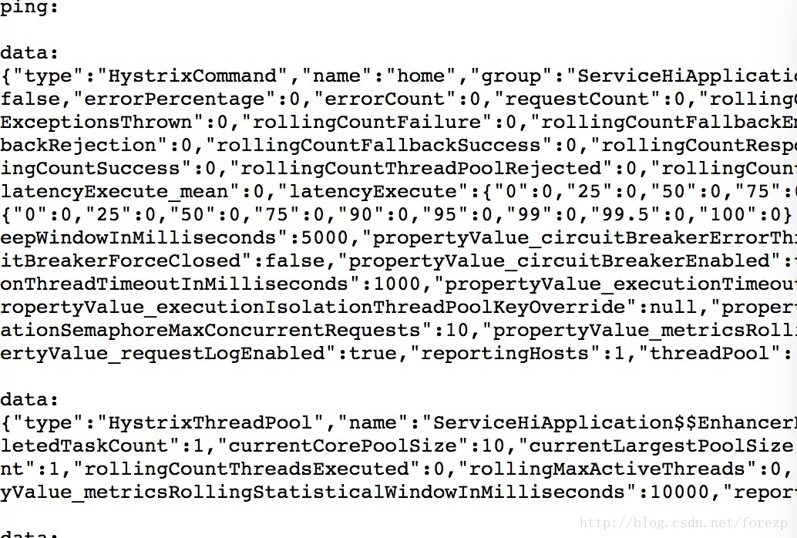

打开locahost:8762/hystrix 可以看见以下界面：

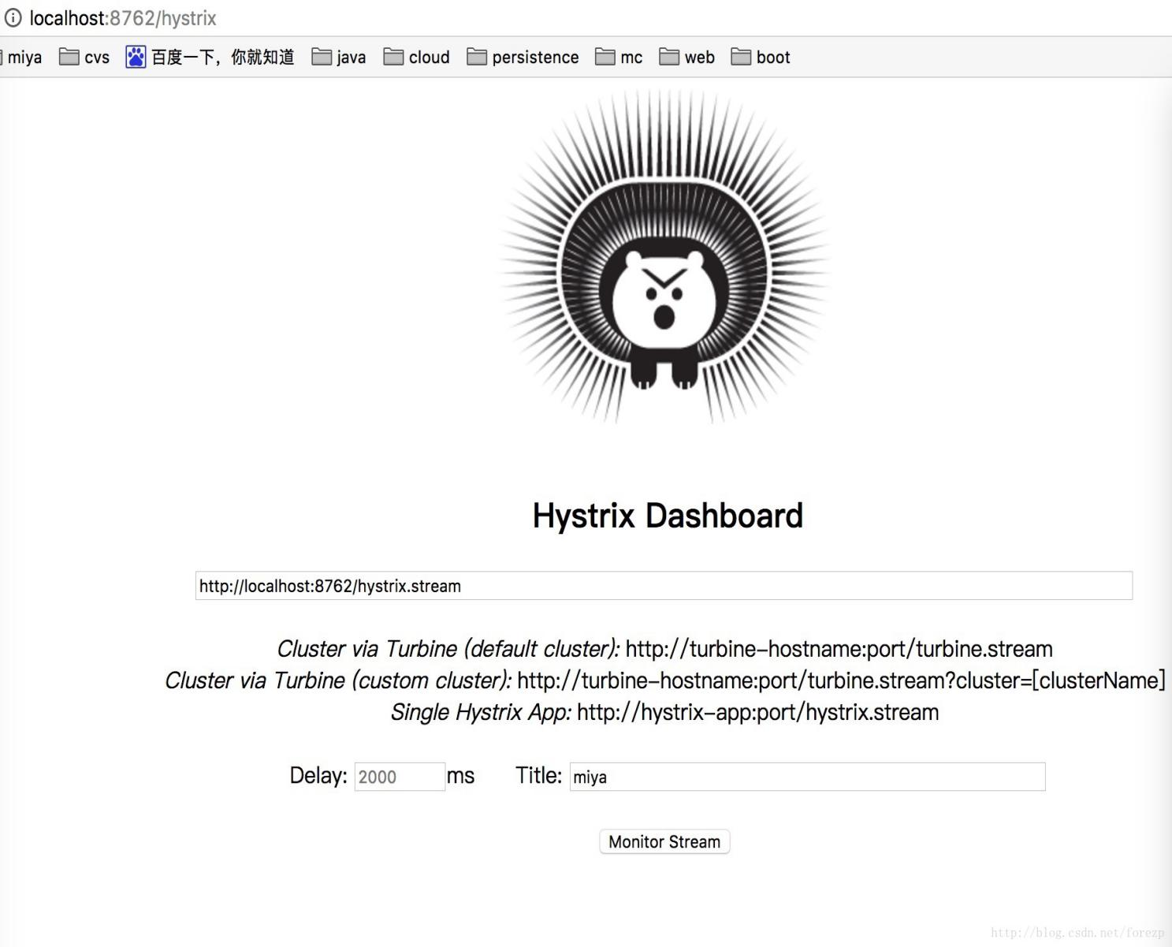

在界面依次输入：locahost:8762/hystrix.stream 、2000 、miya   
；点确定。

在另一个窗口输入： [http://localhost:8762/hi?name=forezp](http://localhost:8762/hi?name=forezp" \t "http://blog.csdn.net/forezp/article/details/_blank)

重新刷新hystrix.stream网页，你会看到良好的图形化界面：

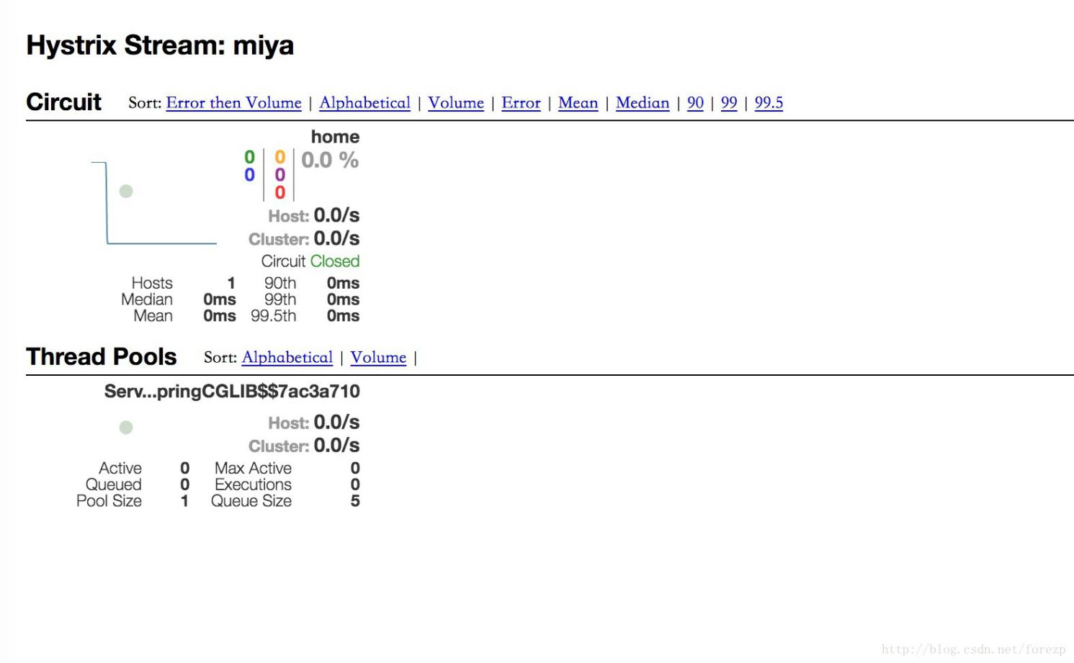

源码下载：   
[https://github.com/forezp/SpringCloudLearning/tree/master/chapter12](https://github.com/forezp/SpringCloudLearning/tree/master/chapter12" \t "http://blog.csdn.net/forezp/article/details/_blank)

## 五、参考资料

[hystrix-dashboard](https://github.com/Netflix/Hystrix/tree/master/hystrix-dashboard" \t "http://blog.csdn.net/forezp/article/details/_blank)